Unieke toepassingen van kunststof glijlagers gezocht!
De manus award viert haar tiende verjaardag en introduceert haar eerste duurzaamheidsprijs

Een offshore inspectie-apparaat, een drijvende catamaran en een bestuurder-assistentiesysteem voor mensen met beperkte mobiliteit. Wat ze gemeen hebben is het buitengewone gebruik van hoogwaardige kunststoffen in lagertechnologie waarmee ze in 2019 de manus onderscheiding wonnen. Een gezamenlijk initiatief, dat de kunststofspecialist igus elke twee jaar aankondigt, is nu op zoek naar unieke toepassingen met glijlagers. De winnaar zal een prijzengeld ontvangen van maximaal 5.000 Euro. Ter gelegenheid van de tiende verjaardag van de manus award, biedt de jury een duurzaamheidsprijs aan.

445 inzendingen uit 32 landen deden mee aan de 2019 manus onderscheiding in 2019. De toepassingen liepen uiteen van industriële omgevingen zoals asperge-oogstmachines en het functionele leven in keukens tot aan lasermeettechnieken in de atletiek. Het grote aantal speciale inzendingen maakte het niet gemakkelijk voor de jury om de drie winnaars te kiezen. De Schotse uitvinders van een offshore inspectie-apparaat, de Duitse ontwikkelaar van een hogesnelheids-catamaran en een Frans bedrijf dat een bestuurder-assistentiesysteem ontwikkelde om mensen in staat te stellen met een loophandicap auto te rijden, waren de gelukkigen. "Er zijn in de afgelopen 10 jaar al meer dan 3000 verschillende inzendingen vanuit de hele wereld ontvangen door manus. Deze verschillende toepassingen laten de veelzijdige toepassingsmogelijkheden zien van kunststof glijlagers," legt Tobias Vogel uit, Vice President en hoofd van iglidur glijlagers en drylin lineaire technologie bij igus GmbH en jurylid van de manus award. De inzendingstermijn voor manus 2021 aa is gestart.

Vier prijzen - prijzengeld tot maximaal 5.000 Euro
De manus award kent een prijzengeld van tot wel 5.000 Euro. Ter gelegenheid van de tiende verjaardag, maken inzenders nu kans een groene manus onderscheiding te winnen. "De jury wil de onderscheiding gebruiken om een zeer speciaal duurzaam project te eren", zei Tobias Vogel. Alle gebruikers kunnen online hun inzending sturen tot 12 februari 2021. Alles is mogelijk, van een serietoepassing in de industrie tot individuele items. Er moet tenminste één prototype van de gepresenteerde toepassing zijn gebouwd. De winnaars worden door een deskundige vakjury geselecteerd, die bestaat uit mensen afkomstig uit de wereld van de wetenschap, industrie en specialistische media en wordt uitgereikt tijdens de Hannover Messe van 2021.

Meer informatie op www.igus.nl/manus.

Fotobijschrift(en):

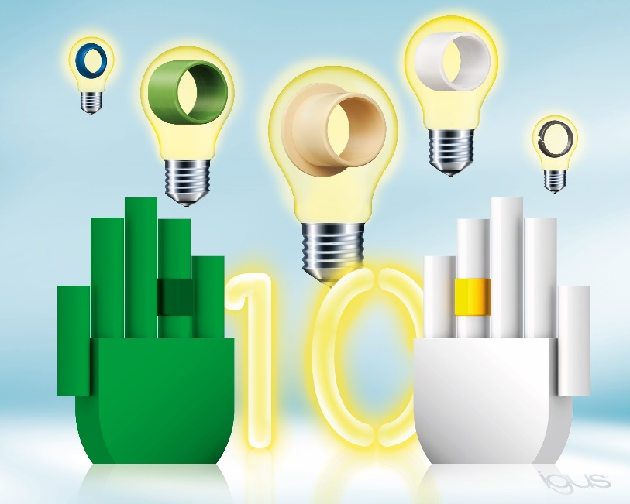
Foto PM5520-1
Voor de tiende keer is de jury van de manus award op zoek naar unieke en creatieve glijlageroplossingen. Duurzame projecten maken kans de nieuwe groene manus award te winnen. (Bron: igus GmbH)

CONTACT IGUS:  igus® B.V.  Sterrenbergweg 9  3769 BS Soesterberg  Tel. 0346 - 35 39 32  Fax 0346 - 35 38 49  igus.nl@igus.de  www.igus.nl  CONTACTPERSON PERS:  Oliver Cyrus  Head of PR & Advertising  Anja Görtz-Olscher  PR & Advertising  igus GmbH  Spicher Str. 1a  D-51147 Köln  Tel. +49 (0) 22 03 / 96 49 – 459 of – 7153  Fax +49 (0) 22 03 / 96 49 - 631  ocyrus@igus.net  agoertz@igus.net  www.igus.de | OVER IGUS:  igus GmbH ontwikkelt en produceert motion plastics. Deze smeermiddelvrije hoogwaardige polymeren verbeteren de techniek en verlagen de kosten, overal waar er sprake van beweging is. In energietoevoersystemen, uiterst flexibele kabels, glijlagers en lineaire lagers en draadspindeltechniek gemaakt van tribo-polymeren is igus wereldwijd marktleider. Het familiebedrijf dat is gevestigd in Keulen, Duitsland, is vertegenwoordigd in 35 landen en heeft wereldwijd meer dan 3.800 mensen in dienst. In 2019, genereerde igus een omzet van €764 miljoen. Onderzoek in 's werelds grootste testlaboratorium in de sector, leidt constant tot innovaties en meer zekerheid voor de gebruikers. 234.000 artikelen zijn leverbaar uit voorraad en de levensduur kan online worden berekend. In de afgelopen jaren is het bedrijf uitgebreid door interne startups te beginnen, bijvoorbeeld voor kogellagers, robot-aandrijvingen, 3D-printen, het RBTX-platform voor Lean Robotica en intelligente smart plastics voor Industry 4.0. Enkele van de belangrijkste milieu-investeringen zijn het "chainge" programma - voor recycling van gebruikte kabelrupsen - en de deelname in een onderneming die olie uit kunststof-afval produceert. (Plastic2Oil).

De termen "igus", “Apiro”, "chainflex", "CFRIP", "conprotect", "CTD", „drygear“, "drylin", "dry-tech", "dryspin", "easy chain", "e-chain", "e-chain-systems", "e-ketten", "e-kettensysteme", "e-skin", "e-spool“, "flizz", “ibow”, “igear”, "iglidur", "igubal", “kineKIT”, "manus", "motion plastics", "pikchain", "plastics for longer life", "readychain", "readycable", “ReBeL”, "speedigus", "tribofilament“, "triflex", "robolink", „xirodur“ en "xiros" zijn wettelijk beschermde handelsmerken in de Bondsrepubliek Duitsland en indien van toepassing, ook in andere landen.

